Решающим, доступным, эффективным методом профилактики и защиты населения от дифтерии является вакцинация. Первичная вакцинация состоит из трех прививок. Первая прививка ставится детям в 3-месячном возрасте, затем в возрасте 4,5 и 6 месяцев. Ревакцинация проводится в 1,5 года, в 7 и 14 лет. Чтобы иммунитет постоянно поддерживался, взрослым каждые 10 лет проводят ревакцинацию. Противопоказания к прививкам есть, но они минимальны и определяет их только врач. Прививки делают в поликлиниках по месту жительства, а также по месту работы.

Вакцинация является единственным надежным средством профилактики дифтерии! Отказываясь от прививок, Вы рискуете здоровьем и жизнью своим и Вашего ребёнка!

Профилактика дифтерии
Дифтерия («смертельная язва глотки», «удушающая болезнь») - это острое инфекционное заболевание бактериальной природы, которое характеризуется явлениями общей интоксикации организма, воспалительным процессом в месте внедрения возбудителя, чаще на слизистых оболочках ротоглотки и дыхательных путей, поражением сердечно-сосудистой, нервной систем и почек. Дифтерию вызывает дифтерийная палочка (бацилла Лёффлера).
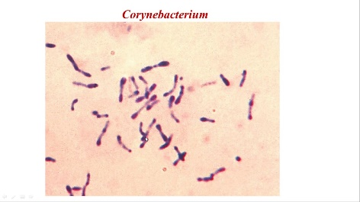
Пути передачи инфекции воздушнокапельный (при разговоре, крике, кашле, чихании) и контактно-бытовой (через предметы обихода: игрушки, книги, посуду и т.д.).
Источник инфекции – больной человек или бактерионоситель. Инкубационный (скрытый) период длится 2-10 дней. Тяжесть болезни обусловлена, выделяющимся дифтерийной палочкой, крайне ядовитым токсином, который повреждает нервные и др. клетки.

Клинические симптомы дифтерии:
• Повышение температуры;
• Бледность кожных покровов;
• Выраженная слабость;
• Отёк мягких тканей шеи;
• Лёгкая боль в горле, затруднение глотания; • Увеличение нёбных миндалин;
• Гиперемия и отёк слизистой глотки;
• Увеличение шейных лимфоузлов;
• Плёнчатый налёт (может быть любого цвета, но чаще бывает серобелым), покрывает нёбные миндалины; иногда распространяется на нёбные дужки, мягкое нёбо, боковые стенки глотки, гортань. Налёт образуется на месте внедрения дифтерийной палочки в организм, трудно снимается с образованием кровоточащих язв.
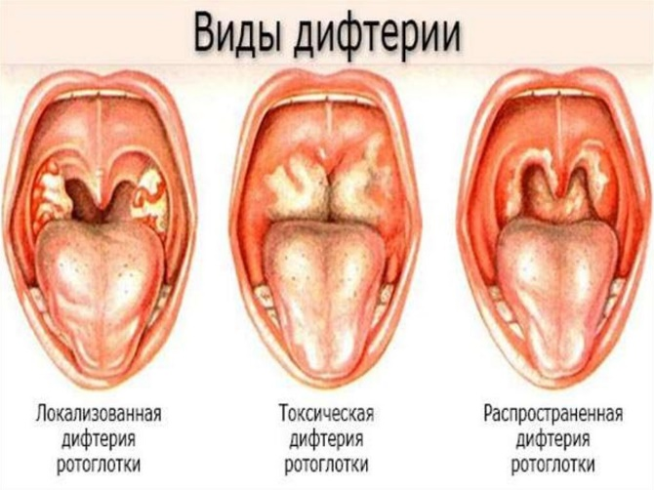

Опасными признаками являются отёк шеи, лица, слизистой оболочки верхних дыхательных путей, приводящие к затруднению, а иногда и к невозможности дыхания.
Кроме зева, дифтерия может поражать слизистые оболочки носа, глаз, половых органов, а также раневые поверхности.
Осложнения дифтерии
Ранние осложнения:
инфекционно-токсический шок с развитием отека головного мозга, легких, острой почечной и сердечной недостаточности, - могут стать причиной смерти больного.
Поздние осложнения:
- со стороны сердечно - сосудистой системы – миокардит – также одна из причин смерти при дифтерии.
- со стороны нервной системы поздние осложнения проявляются в виде параличей мягкого неба, голосовых связок, дыхательных мышц, глазных мышц, конечностей. Из-за паралича дыхательных путей может наступить удушье, провоцирующее летальный исход.
Иммунитет
После перенесённого заболевания формируется нестойкий иммунитет, и приблизительно через 10-11 лет возможно повторное заболевание, которое носит нетяжёлый характер и переносится легче.

